教学质量保障平台操作手册

普通学生

二〇二一年六月

目录
1. 普通学生教学评价功能操作说明 1
1.1. 随堂评价 1
1.2. 教师评学 3
1.2.1. 学生反馈 3
1.2.2. 学生回复 5

普通学生教学评价功能操作说明

随堂评价
前提条件：任课老师发起了随堂评价。
步骤一：点击【随堂评价】。也可扫描教师提供的随堂评二维码登录后直接进入对应课堂的随堂评价页面。
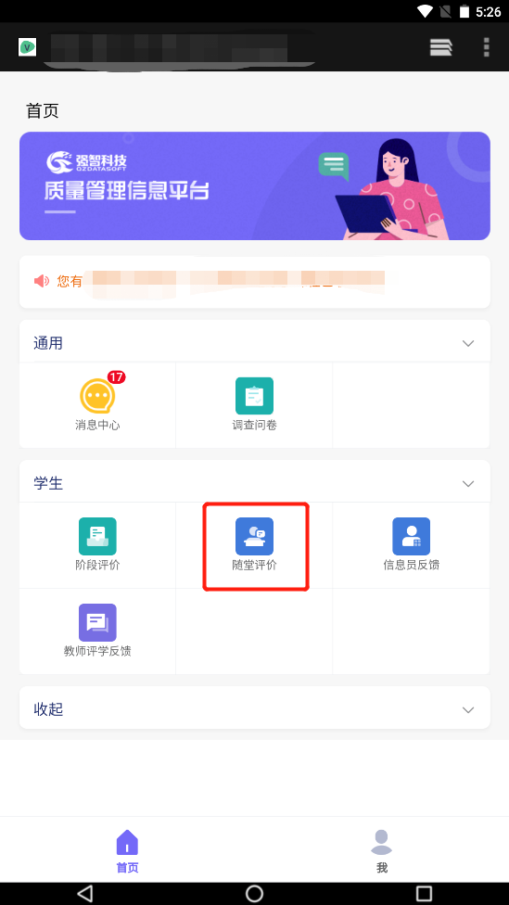
步骤二：点击【评价】。
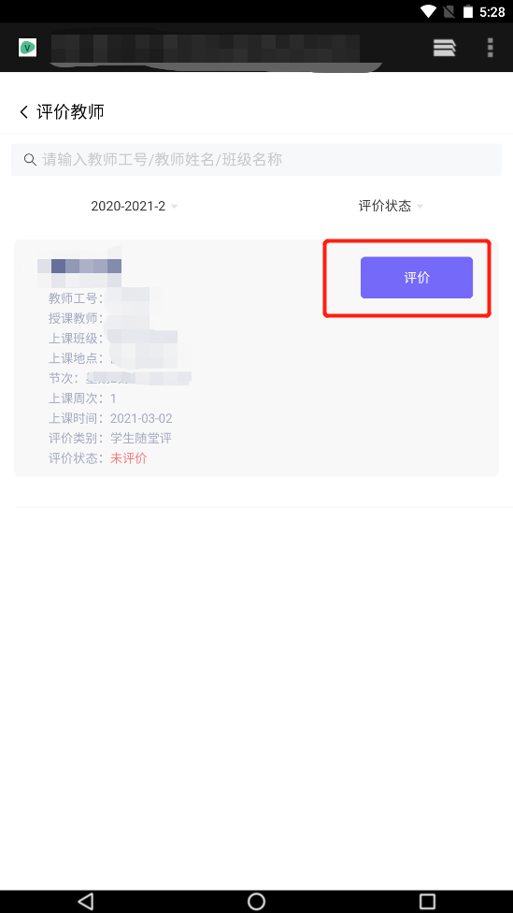
步骤三：填写问卷，点击【提交】。
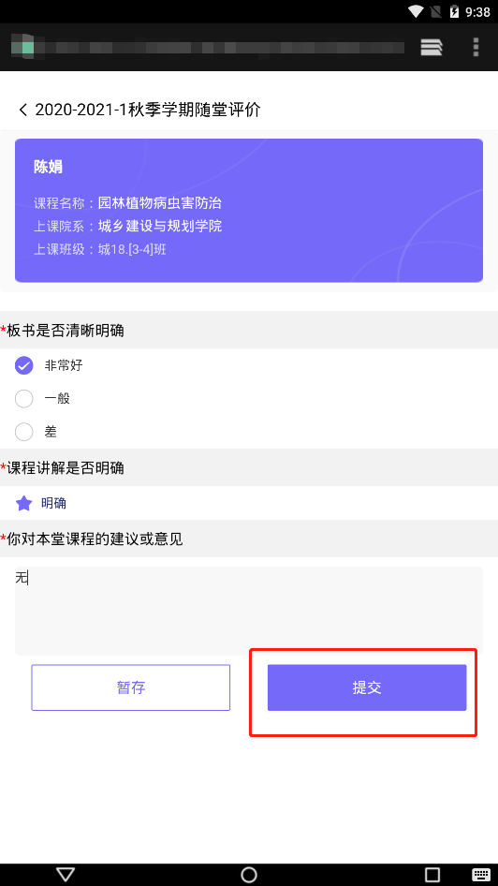
注意事项：教师发起的随堂评，在时间范围内学生才能评价。

教师评学

学生反馈
前提条件：教师发起教师评学任务，且在评价范围内。

步骤一：学生点击【教师评学反馈】。
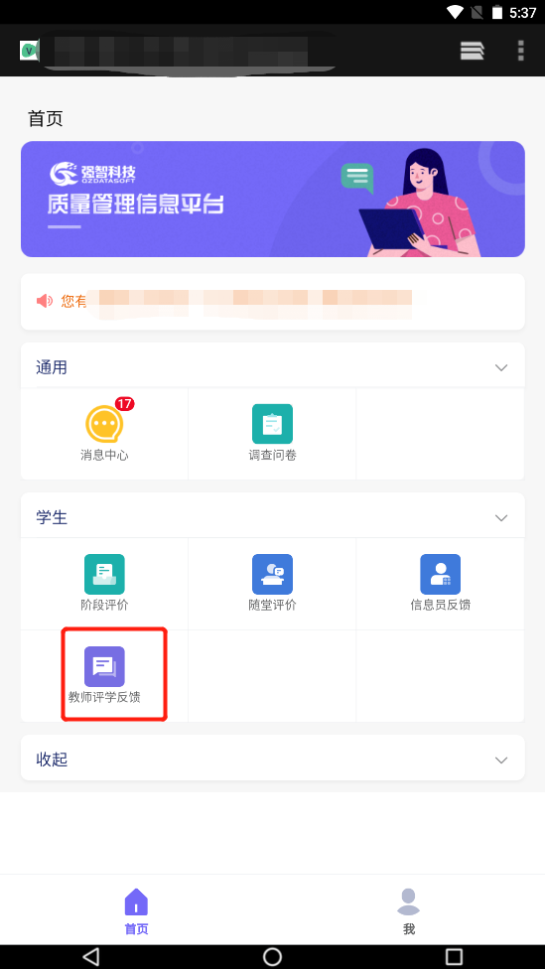

步骤二：点击【反馈】。
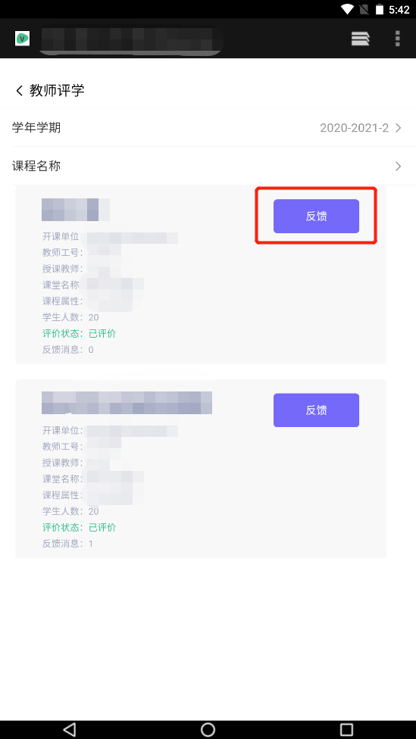
步骤三：点击【学生反馈-新增反馈】。
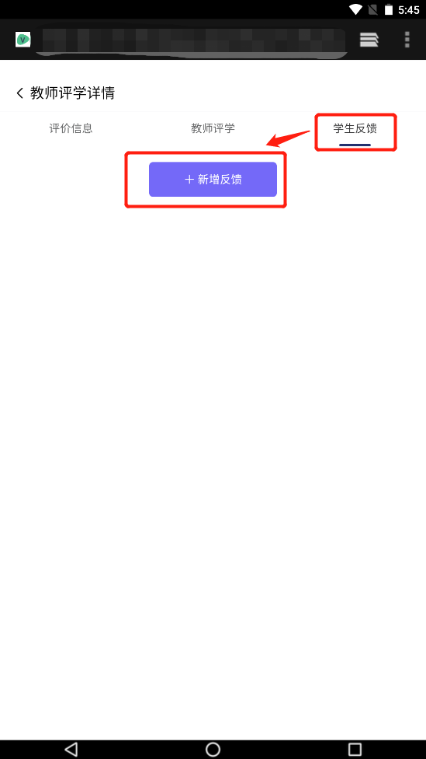
步骤四：填写反馈内容，点击【提交】。
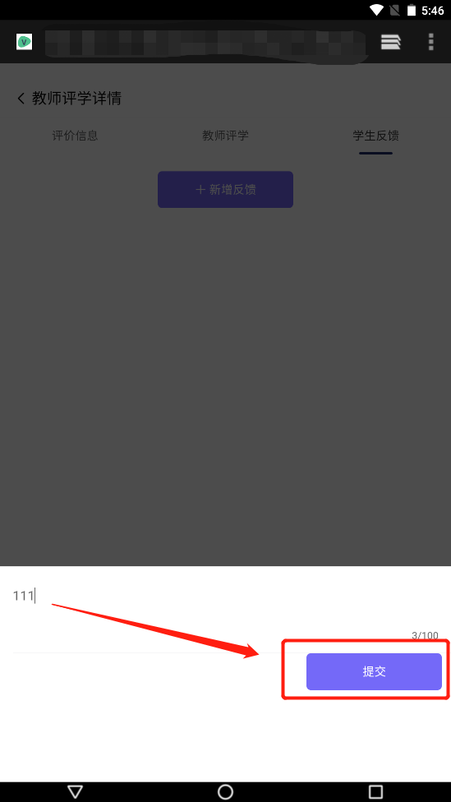
注意事项：
1.当教师评价之后才能进行反馈。
2.学生不能提交空反馈内容。

学生回复

步骤一：学生点击【教师评学反馈】。

步骤二：点击【反馈】。
步骤三：点击【学生反馈】。
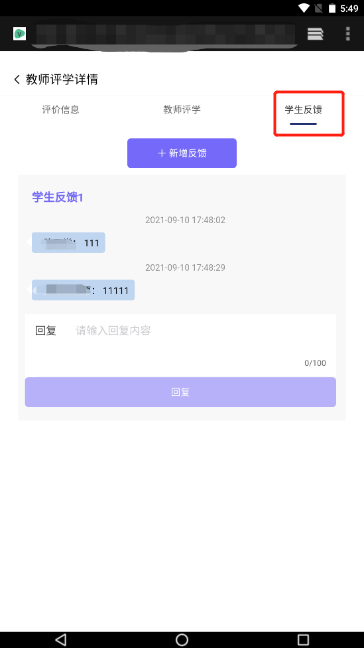

步骤四：填写回复内容，点击【回复】。
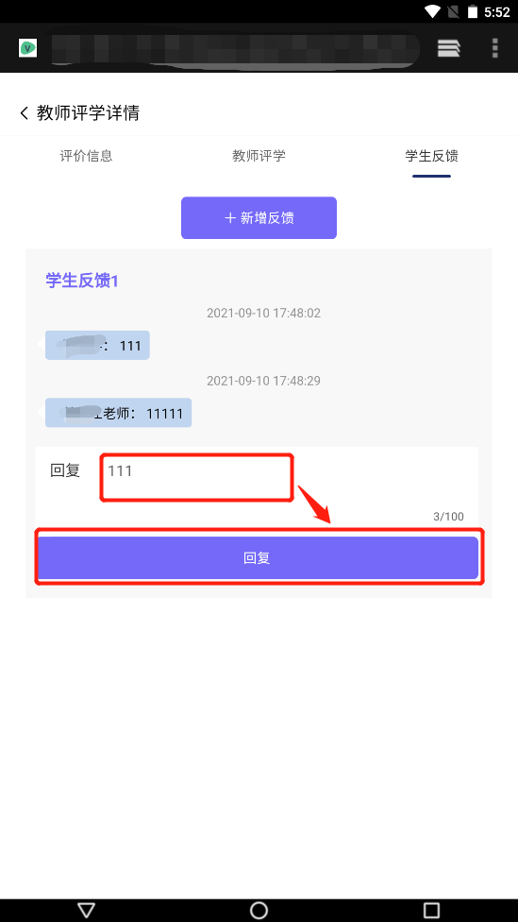
注意事项：
1.学生也可以再其他学生发起的反馈之下进行回复。
2.回复的内容不能为空。

阶段评价
步骤一：点击【阶段评价】。
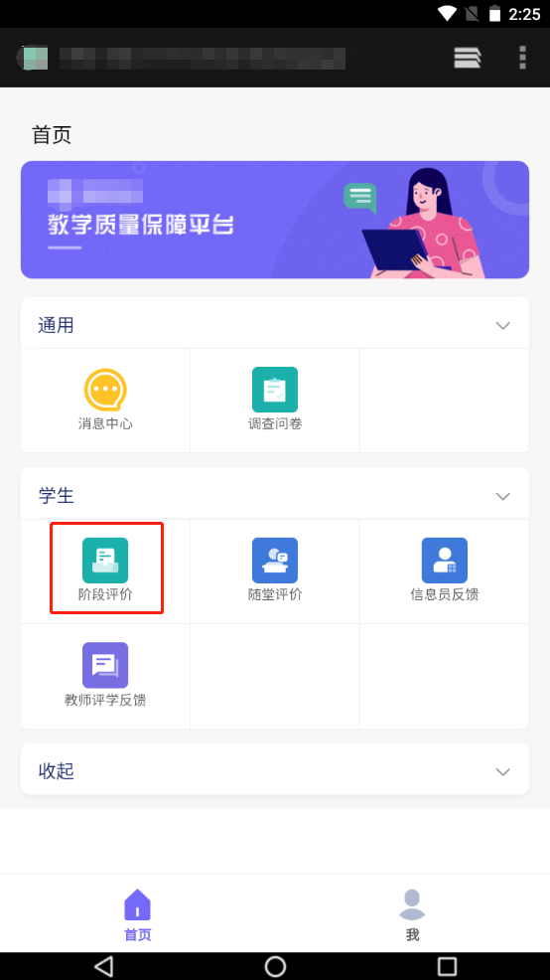
步骤二：点击【评价】。
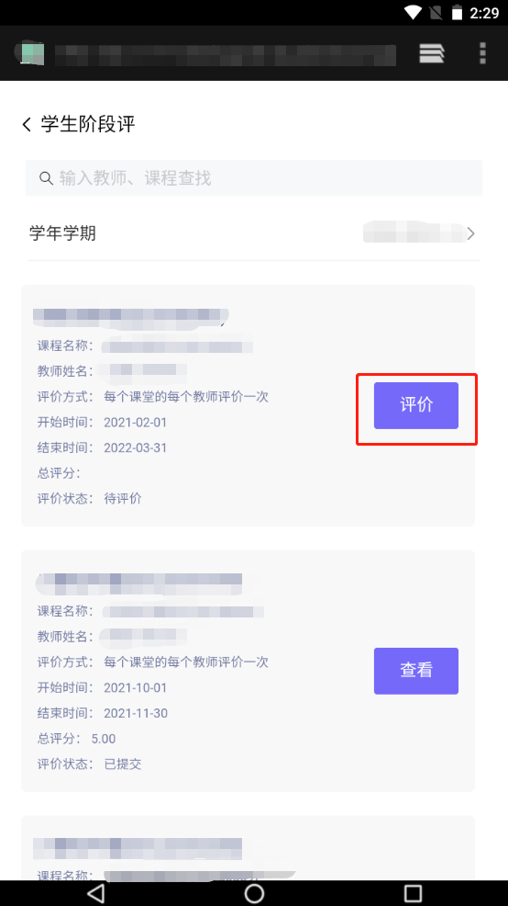
步骤三：根据指标进行评价，点击【提交】。二次确认页面点击【确定】。
